**МИНИСТЕРСТВО НАУКИ И ВЫСШЕГО ОБРАЗОВАНИЯ РОССИЙСКОЙ ФЕДЕРАЦИИ**

Федеральное государственное бюджетное образовательное учреждение

высшего образования

**«КУБАНСКИЙ ГОСУДАРСТВЕННЫЙ УНИВЕРСИТЕТ»**

**(ФГБОУ ВО «КубГУ»)**

**Факультет компьютерных технологий и прикладной математики**

**Отчет о выполнении лабораторной работы №6**

**по дисциплине**

**«Технологии проектирования программного обеспечения»**

Направление подготовки 01.03.02 Прикладная математика и информатика

Работу выполнил студент группы 4ИТ/2 Д.А. Качура

(подпись)

Работу проверил доц. каф. ИТ, к.т.н., доц. А.Н. Полетайкин

(подпись)

Краснодар

2023

### ВВЕДЕНИЕ

### Тема: Проектирование базы данных программной системы.

### Цель: изучение программных средств для разработки моделей информационной базы ПС, проработка методов нормализации отношений в БД, приобретение навыков применения CASE-средства ERwin для моделирования базы данных ПС.

### Задание:

1. На основе модели классов UML, разработанной при выполнении лабораторной работы №4.1, произвести идентификацию сущностей информационной базы ПС и связей между ними:

* изучить массив нормативно-справочной (условно-постоянной) информации, определить состав соответствующих справочников.
* изучить массив входной (текущей) информации, структурировать его по ключевым сущностям с указанием всех атрибутов.

Как правило, документ с обычным "бумажными" таблицами разбивается по принципу: одна "бумажная" таблица – одна сущность. Соответственно, каждому входному документу, выделенному при выполнении лабораторной работы №1, поставить в соответствие одну сущность или (в результате нормализации) структуру связанных сущностей. Количество сущностей в модели зависит от предметной области.

1. При помощи CASE-средства ERWin разработать ER-диаграмму логической модели данных.
2. Выполнить сравнительный анализ полученной логической модели с моделью классов, разработанной при выполнении лабораторной работы №4.1. При необходимости скорректировать диаграмму классов.
3. Провести нормализацию сущностей логической модели данных и разработать ER-диаграмму физической модели данных. Имена, атрибуты и назначение сущностей физической модели данных привести в формате табл. 8. Сущности разделить на оперативные и справочные. При разработке модели определить сущности, их первичные и *внешние* ключи и атрибуты, а также связи между сущностями. Цель физического моделирования – это таблицы в нормальных формах высшего, минимум, третьего (НФ3) порядка.
4. Средствами ERWin на основе физической модели данных выполнить генерацию SQL-кода для создания реляционной базы данных ПС.
5. В соответствии с требованиями технического задания, разработанного при выполнении лабораторной работы №3, провести обоснованный выбор СУБД.
6. В выбранной СУБД развернуть БД, доработать её структуру с учетом возможной нормализации отношений, а также доработать структуру таблиц с учетом ограничений на значения полей. Сформировать ER-диаграмму БД.
7. Выполнить описание таблиц БД в формате табл. 9. Краткое описание таблиц свести в табл. 10. Описание связей в БД и условия целостности данных привести в виде табл. 11.

Таблица 9. Структура таблицы _________

|  |  |  |  |  |  |
| --- | --- | --- | --- | --- | --- |
| Имя поля | Тип данных | Размер, байт | Условие на значение* | Значение по умолчанию* | Примечание* |

Таблица 10. Список разработанных таблиц

|  |  |  |
| --- | --- | --- |
| №  п/п | Имя таблицы | Описание |

|  |  |  |  |  |
| --- | --- | --- | --- | --- |
| Родительская таблица | | Дочерняя таблица | | Тип связи |
| Название | Атрибут PK | Название | Атрибут FK |

Таблица 11. Связи между таблицами БД

**Индивидуальная тема:** программное средство для моделирования вольтамперных характеристик.

* + - 1. **Идентификация сущности**

Рисунок 1 – Формирование таблиц из сущностей

|  |  |
| --- | --- |
| Сущность | Название таблиц |
| Параметры | Перечень параметров (parameters) |
| Источники данных | Перечень источников (sources) |
| Клиент | Информация о заказчике (client) |
| Отчет | Отчет (report) |
| Условия | Перечень условий (conditions) |
| Результаты вычисления | Результаты вычисления (results) |

Таблица 1 – Соответствие название таблиц и сущностей

* + - 1. **ER-диаграмма логической модели данных**

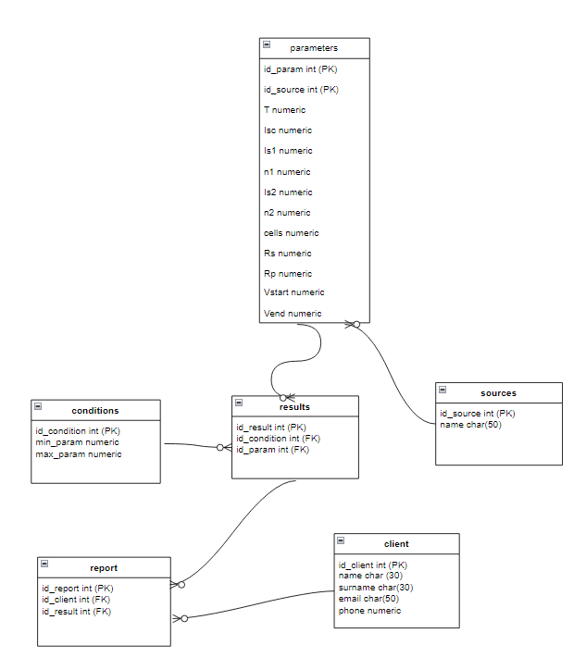

Рисунок 2 – Логическая модель данных

* + - 1. **Сравнительный анализ**

Сравнивая диаграмму классов с полученной логической схемой базы данных, можно отметить, что они идентичны. Сравнительный анализ с диаграммой классов показал на верную проектировку будущей БД. Также была проведена нормализация данных.

* + - 1. **ER-диаграмма БД**

Рисунок 3 – ER-диаграмма

|  |  |  |
| --- | --- | --- |
| Сущность | Атрибуты | Описание |
| Справочные | | |
| 1 Клиент (client) | Идентификатор работника, имя, фамилия, почта, телефонный номер | Информация о работниках и соответствие им своего id |
| 2 Параметры (parameters) | Идентификатор параметров, T, Isc, Is1, n1, Is2, n2, cells, rs, rp, Vstart, Vend. | Информация о параметрах |
| 3 Источники данных (type_products) | Идентификатор источника, название источника | Информация о названии источника |
| 4 Условия (conditions) | Идентификатор условий, min_param, max_param | Информация о технических условиях |
| Оперативные | | |
| 5 Результат (results) | Идентификатор результата, идентификатор параметров, идентификатор условий | Описывает результат |
| 6 Отчет (report) | Идентификатор отчета, идентификатор работника, идентификатор результата | Отчет о проделанном моделировании ВАХ |

Таблица 3 – сущности физической модели

* + - 1. **SQL-код**

CREATE TABLE client

(

id_client serial NOT NULL,

name char(50) NOT NULL,

surname char(50) NOT NULL,

password char(10) NOT NULL,

email char(30) NOT NULL,

phone numeric(20) NOT NULL,

PRIMARY KEY ( id_client )

);

CREATE TABLE sources

(

id_source serial NOT NULL,

name char(50) NOT NULL,

PRIMARY KEY ( id_source )

);

CREATE TABLE parameters

(

id_param serial NOT NULL,

id_source serial NOT NULL,

T numeric(20) NOT NULL,

Isc numeric(20) NOT NULL,

Is1 numeric(20) NOT NULL,

n1 numeric(20) NOT NULL,

Is2 numeric(20) NOT NULL,

n2 numeric(20) NOT NULL,

cells numeric(20) NOT NULL,

Rs numeric(20) NOT NULL,

Rp numeric(20) NOT NULL,

Vstart numeric(20) NOT NULL,

Vend numeric(20) NOT NULL,

PRIMARY KEY ( id_param ),

FOREIGN KEY ( id_source ) REFERENCES sources (id_source));

CREATE TABLE conditions

(

id_condition serial NOT NULL,

min_param numeric(20),

max_param numeric(20),

PRIMARY KEY ( id_condition )

);

CREATE TABLE results

(

id_result serial NOT NULL,

id_condition serial NOT NULL,

id_param serial NOT NULL,

PRIMARY KEY ( id_result ),

FOREIGN KEY ( id_condition ) REFERENCES conditions (id_condition),

FOREIGN KEY ( id_param ) REFERENCES parameters (id_param)

);

CREATE TABLE report

(

id_report serial NOT NULL,

id_client serial NOT NULL,

id_result serial NOT NULL,

PRIMARY KEY ( id_report ),

FOREIGN KEY ( id_client ) REFERENCES client (id_client),

FOREIGN KEY ( id_result ) REFERENCES results (id_result)

);

Рисунок 4 – Реализация Базы данных

* + - 1. **Выбор СУБД**

В качестве используемой для данной системы СУБД был выбран PostgreSQL – это популярная свободная объектно-реляционная система управления базами данных. Среди преимуществ: поддержка БД неограниченного размера, мощные и надёжные механизмы транзакций и репликации, легкая расширяемость, широкая функциональность.

Также стоит подчеркнуть, что это enterprise решение, которое используется во многих крупных проектах. Поэтому не возникнет проблем с поддержкой и помощью от сообщества. В том числе это хороший опыт для работы с ней в будущем.

* + - 1. **Связи между БД**

|  |  |  |
| --- | --- | --- |
| № п/п | Имя таблицы | Описание |
| 1 | Клиент (client) | Таблица с данными о сотрудниках. |
| 2 | Условия (conditions) | Таблица с данными об условиях. |
| 3 | Параметры (parameters) | Таблица с данными о параметрах ВАХ. |
| 4 | Отчет (report) | Таблица с данными об отчете |
| 5 | Результат (result) | Таблица результатом |
| 6 | Источники данных (sources) | Таблица с данными об источниках |

Таблица 4 Список разработанных таблиц

|  |  |  |  |  |
| --- | --- | --- | --- | --- |
| Родительская таблица | | Дочерняя таблица | | Тип связи |
| Название | Атрибут | Название | Атрибут |
| sources | id_source | parameters | id_source | 1:N |
| parameters | id_param | results | id_param | 1:N |
| conditions | id_condition | result | id_condition | 1:N |
| results | id_result | report | id_result | 1:N |
| client | id_client | report | id_client | 1:N |

Таблица 5 - Связи между таблицами БД

**Вывод :**

В ходе проделанной работы был получен опыт по:

– идентификации сущностей информационной базы ПС и связей между ними;

– разработке ER-диаграммы логической модели данных;

– сравнительному анализу полученной логической модели с моделью классов, разработанной раннее;

– нормализации сущностей логической модели данных и разработке ER-диаграммы физической модели данных;

– генерации SQL-кода для создания реляционной базы данных ПС;

– описанию таблиц БД.